Муниципальное бюджетное общеобразовательное учреждение
Петрозаводского городского округа «Лицей № 40»

ИССЛЕДОВАТЕЛЬСКИЙ ПРОЕКТ

Камни и минералы

Автор: Щелкунов Арсений,
ученик 3 Б класса
МОУ «Лицей № 40», 9 лет.
Руководители: Е. Е. Жилина (мама);
М. В. Медведкова,
кл. руководитель 3 Б кл.
МОУ «Лицей № 40»

Петрозаводск
2015
Величие и красоту нашей вселенной можно увидеть в любом природном явлении. Одно из прекрасных и удивительных
отражений совершенства планеты – камни и минералы.

На Земле бесчисленное множество разнообразных камней: красивых и не очень, разных цветов и форм. Они встречаются нам повсюду: лежащие вдоль проезжей дороги или на тропке в лесу, влажно поблескивающие на пляже или морском дне, сверкающие своими гранями в старинном бабушкином украшении... Красота! Рассматриваешь камни и думаешь: ведь в каждом из них есть какая-то тайна и множество загадок. И не все они, наверное, раскрыты и разгаданы.
Вот и меня камни давно уже привлекают своими секретами. Люблю собирать их, откапывая в земле, подбирая на улице, покупая в магазине. У меня уже есть своя маленькая коллекция камней. Люблю читать книги, узнавая, какие же секреты они таят в себе, сколько их, чем отличаются друг от друга и какую пользу приносят людям? А одну из своих последних находок решил изучить поподробнее и написать по ней исследовательскую работу.

Цель работы: выяснить из каких минералов состоит найденный камень и узнать, встречаются ли данные минералы в чистом виде в нашем краю.
Задачи:
- Изучить литературу, Интернет-ресурсы по вопросам темы исследования;
- Изучить строение камня с помощью микроскопа;
- Встретиться со специалистом и узнать характеристику камня;
- Посетить Музей геологии и минералов.
Гипотеза проекта: найденный камень – обломок горной породы, состоящий из нескольких минералов.
Период проведения исследования: 3 месяца: сентябрь - ноябрь 2015 года.
Методы исследования: анализ, оптическое исследование.

Результат исследовательского проекта:
Изучив литературу, Интернет-ресурсы по вопросам темы исследования, мы пришли к выводу, что найденный камень – это обломок горной породы, состоящий сразу из нескольких минералов (приложение, рис. № 1).
Вкрапления минералов совсем небольшие, и чтобы рассмотреть их получше, я воспользовался электронным микроскопом LEVENHUK (приложение, рис. № 2). От камня отделили мелкие части и рассматривали под четырехкратным увеличением. С помощью цифровой камеры микроскопа сделали снимки фрагментов камня.
- Розовый микроклин (приложение, рис. № 3)
- Белый полевой шпат (приложение, рис. № 4)
- Темный кварц (приложение, рис. № 5)
У каждого минерала есть свое имя, свои особенные свойства, состав и облик. Воспользовавшись Интернет-ресурсами я составил краткое описание данных минералов:
Минерал микроклин (приложение, рис. № 6)
Свойства:
цвет: белый, серый, зелёный, голубовато-зелёный, желтый, розовый, коричневатый
Прозрачность: от просвечивающего до непрозрачного
Блеск: стеклянный

Микроклин является важным сырьём для керамической промышленности, используется при производстве керамики, фарфора, фаянса. Зелёная разновидность микроклина — используется как поделочный камень.

Минерал кварц (приложение, рис. № 7)
Свойства:
цвет: бесцветный, розовый, белый, фиолетовый, серый, жёлтый, коричневый, чёрный
Прозрачность: прозрачный
Блеск: стеклянный, матовый

Кварц — это один из первых минералов, который был открыт людьми. Он был обнаружен во время раскопок стоянок первобытного человека. Археологи нашли сделанное из этого камня оружие, орудия труда и украшения.
Кварц получил широкое распространение в ювелирном деле. Чаще всего из него изготавливают вставки для брошей, сережек и колец, а так же вазы и чаши. Используется камень и в часовом деле, а в стекольной промышленности используется кварцевый песок в качестве главной составляющей части. Также его применяют для изготовления чистящих средств.

Минерал полевой шпат (приложение, рис. № 8)
Свойства:
цвет: от белого до синеватого или красноватого
Прозрачность: от просвечивающего до прозрачного
Блеск: стеклянный

Полевой шпат издавна используется людьми. Например, секрет тончайшего и высококачественного китайского фарфора состоит именно в том, что в его составе содержится этот минерал. Сейчас он применяется при производстве стекла и керамики. Декоративные его разновидности используются для различного рода украшений.

В конце своей исследовательской работы я посетил Музей геологии в Карельском научном центре РАН (приложение, рис. № 9, 10), где выяснил, что в чистом виде в Карелии встречаются все три минерала. Кварц, например, добывают совсем рядом с нами в карьере «Сулажгорский участок» и в Кондопожском карьере, микроклин – в карьерах Питкярантского района, а полевой шпат добывают на севере Карелии в Лоухском районе.
А встреча с геологом Травиной Еленой Витальевной подтвердила мои предположения. Елена Витальевна дала подробную характеристику камня: данная горная порода состоит из белого связующего материала – карбонатной основы, небольших вкраплений темного кварца, розового микроклина и белого полевого шпата (приложение, рис. № 11).

Вывод
По результатам исследовательского проекта я сделал вывод, что найденный мной камень – обломок горной породы, состоящий из нескольких минералов – микроклина, кварца и полевого шпата. В чистом виде в Карелии встречаются все три минерала.

Список использованных источников и литературы:
- Гарри Лак, «Земля — наш дом». – Петрозаводск: Verso, 2005 г.
- Должанская Т.Ю, «Детская энциклопедия». - РОСМЭН, 2009 г.
- Орлова Н., «Я познаю мир. Драгоценные камни и минералы», - Астрель, АСТ, ИЗДАТЕЛЬСТВО, 2003 г.
- http://www.catalogmineralov.ru/deposit/kareliya/
- http://kartravel.ru/minerals.html
- http://all-minerals.ru/dolgo-budet-kareliya-snitsya/
- http://geo.web.ru/druza/L-Karel.htm
- http://www.mir-kamnej.ru
- http://geoschool.web.ru/library/field.html

Приложение
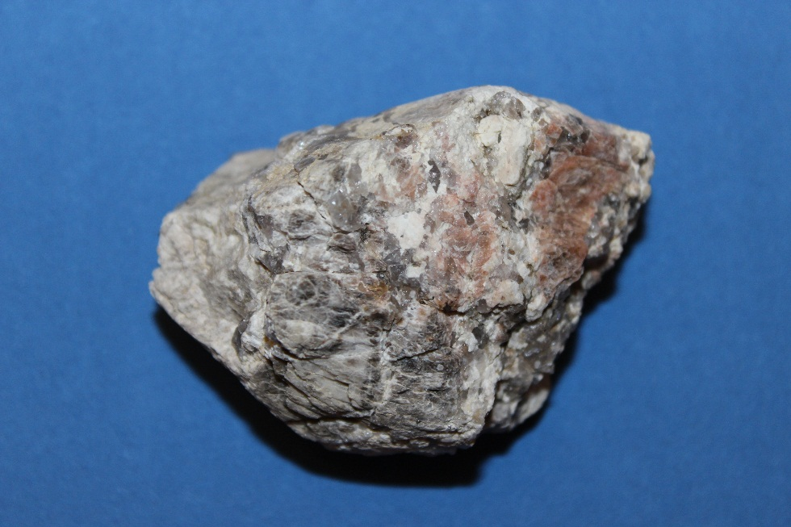
Рис. №1
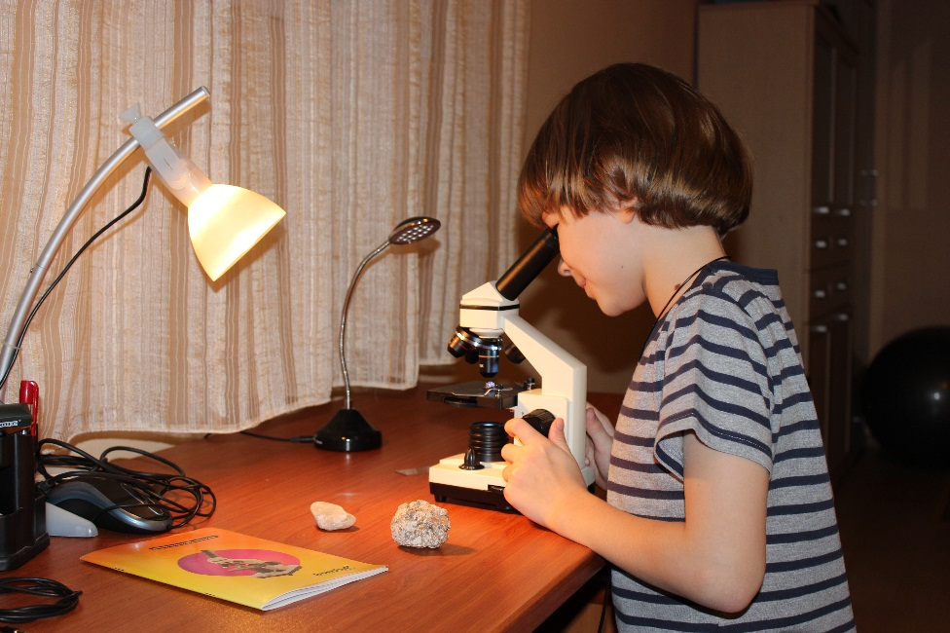
Рис. № 2

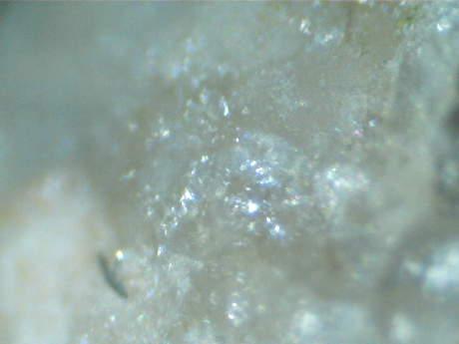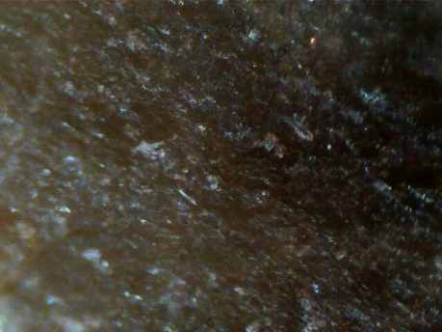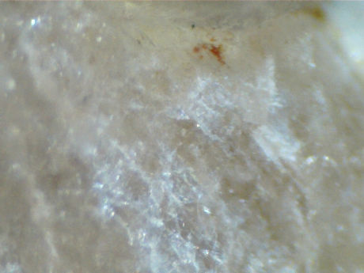
Рис. № 3 Рис. № 4 Рис. № 5
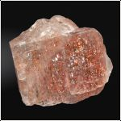 Рис. № 6
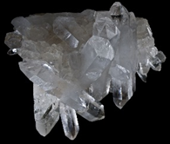 Рис. № 7
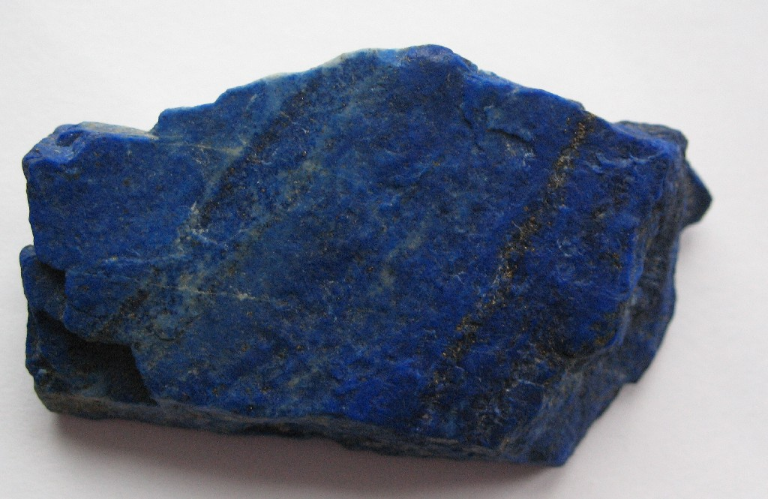 Рис. № 8

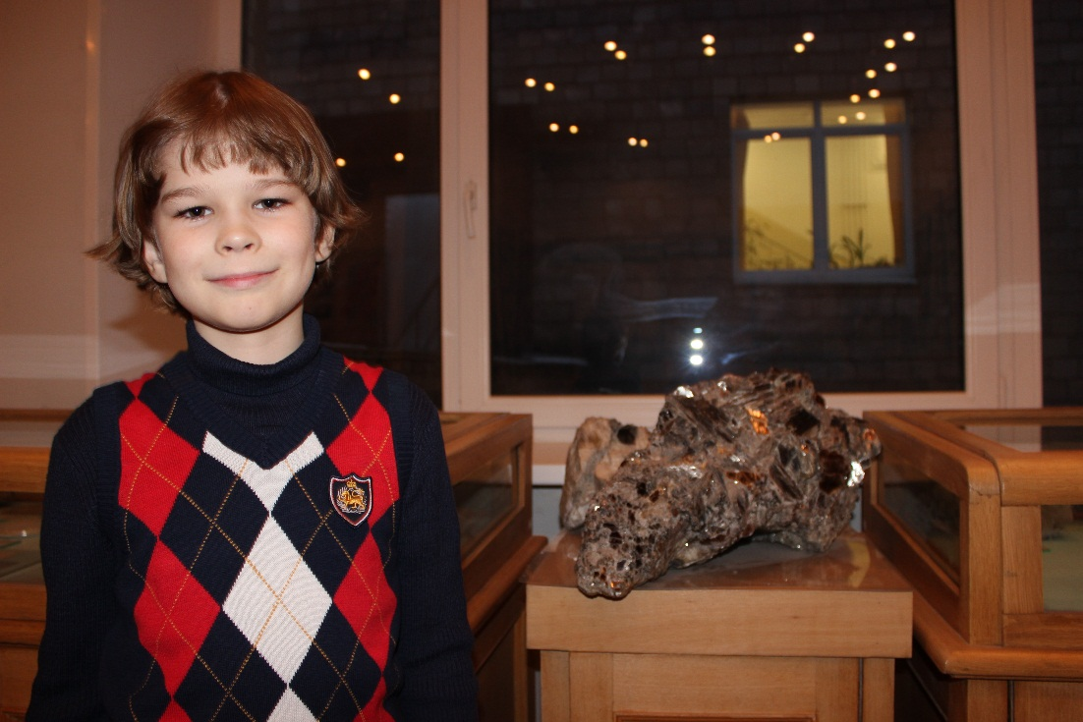 Рис. № 9

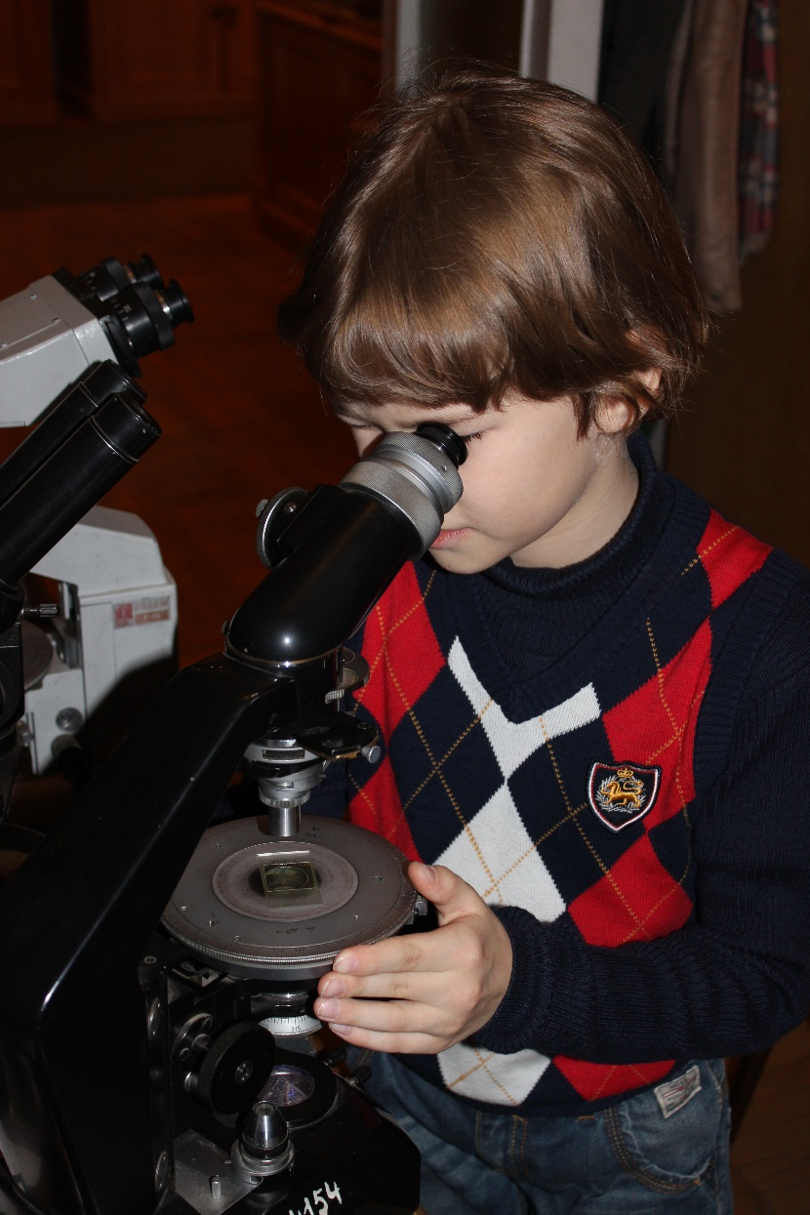 Рис. № 10

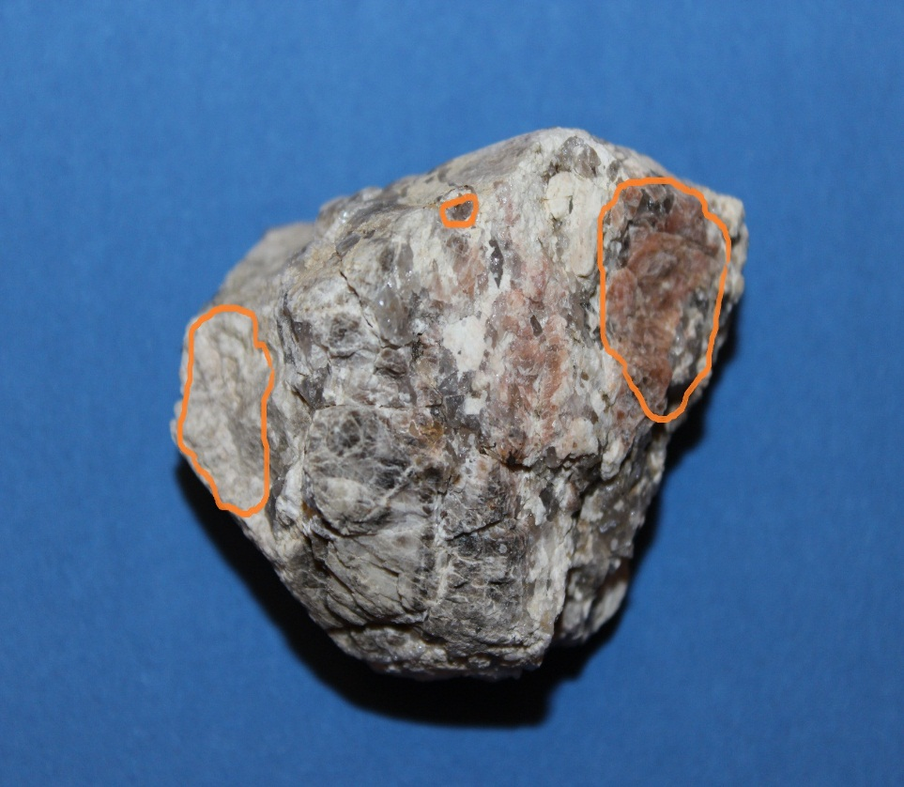 Рис. № 11

